Ime:…………………………………………………………………………. GRUPA A

1.Izračunaj
+ 3 = 14 18 + = 20 11 + = 19 + 2 = 15
10 + = 15 13 + = 20 + 4 = 16 5 + = 16
2. Izračunaj.

– 4 = 11 14 - = 2 17 - = 13 - 1 = 16

18 - = 5 20 - = 13 14 - = 12 11 - = 1

3. Razlici brojeva 18 i 8 dodaj broj 4.

…………………………………………………………………………………………………………………

4. Zbroju brojeva 4 i 6 dodaj broj 3.

………………………………………………………………………………………………………………..

5. Krešo je imao 9 kuna. Matija je imao 5 kuna manje od Kreše, a Ivan je imao 3 kune manje od Kreše. Koliko je kuna imao Ivan? Koliko je kuna imao Matija? Tko je imao najmanje kuna?

R: ………………………………… R: …....................................................................................

O: …………………………………………………………………………………………………………

…………………………………………………………………………………………………………….

5. Upiši broj koji nedostaje, da jednakost bude točna.

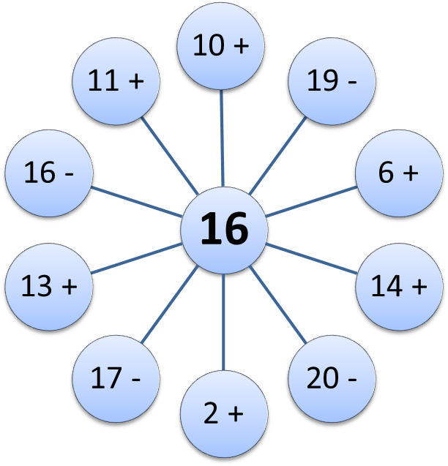

*6. Postavi jedan zadatak riječima samostalno.

……………………………………………………………………………………………………………..

…………………………………………………………………………………………………………….

……………………………………………………………………………………………………………..

R:………………………………………………………….

O: ………………………………………………………………………………………………………..

Ime:…………………………………………………………………………. GRUPA B

1.Izračunaj.
+ 1 = 14 17 + = 20 14 + = 19 + 1 = 15
12 + = 15 12 + = 20 + 2 = 16 10 + = 16

2. Izračunaj.

– 4 = 10 12 - = 2 18 - = 13 - 1 = 16

19 - = 5 20 - = 12 14 - = 4 11 - = 1

3. Razlici brojeva 19 i 9 dodaj broj 4.

…………………………………………………………………………………………………………………

4. Zbroju brojeva 3 i 7 dodaj broj 3.

………………………………………………………………………………………………………………..

5. Krešo je imao 8 kuna. Ivica je imao 5 kuna manje od Kreše, a Marin je imao 3 kune manje od Kreše. Koliko je kuna imao Ivica? Koliko je kuna imao Marin? Tko je imao najmanje kuna?

R: ………………………………… R: …....................................................................................

O: …………………………………………………………………………………………………………

…………………………………………………………………………………………………………….
5. Upiši broj koji nedostaje, da jednakost bude točna.

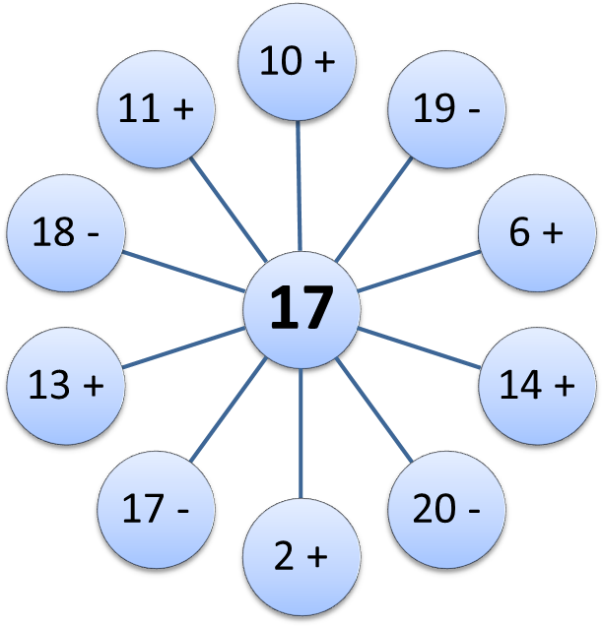

*6. Postavi jedan zadatak riječima samostalno.

……………………………………………………………………………………………………………..

…………………………………………………………………………………………………………….

……………………………………………………………………………………………………………..

R:………………………………………………………….

O: ………………………………………………………………………………………………………..

